    - sz. melléklet

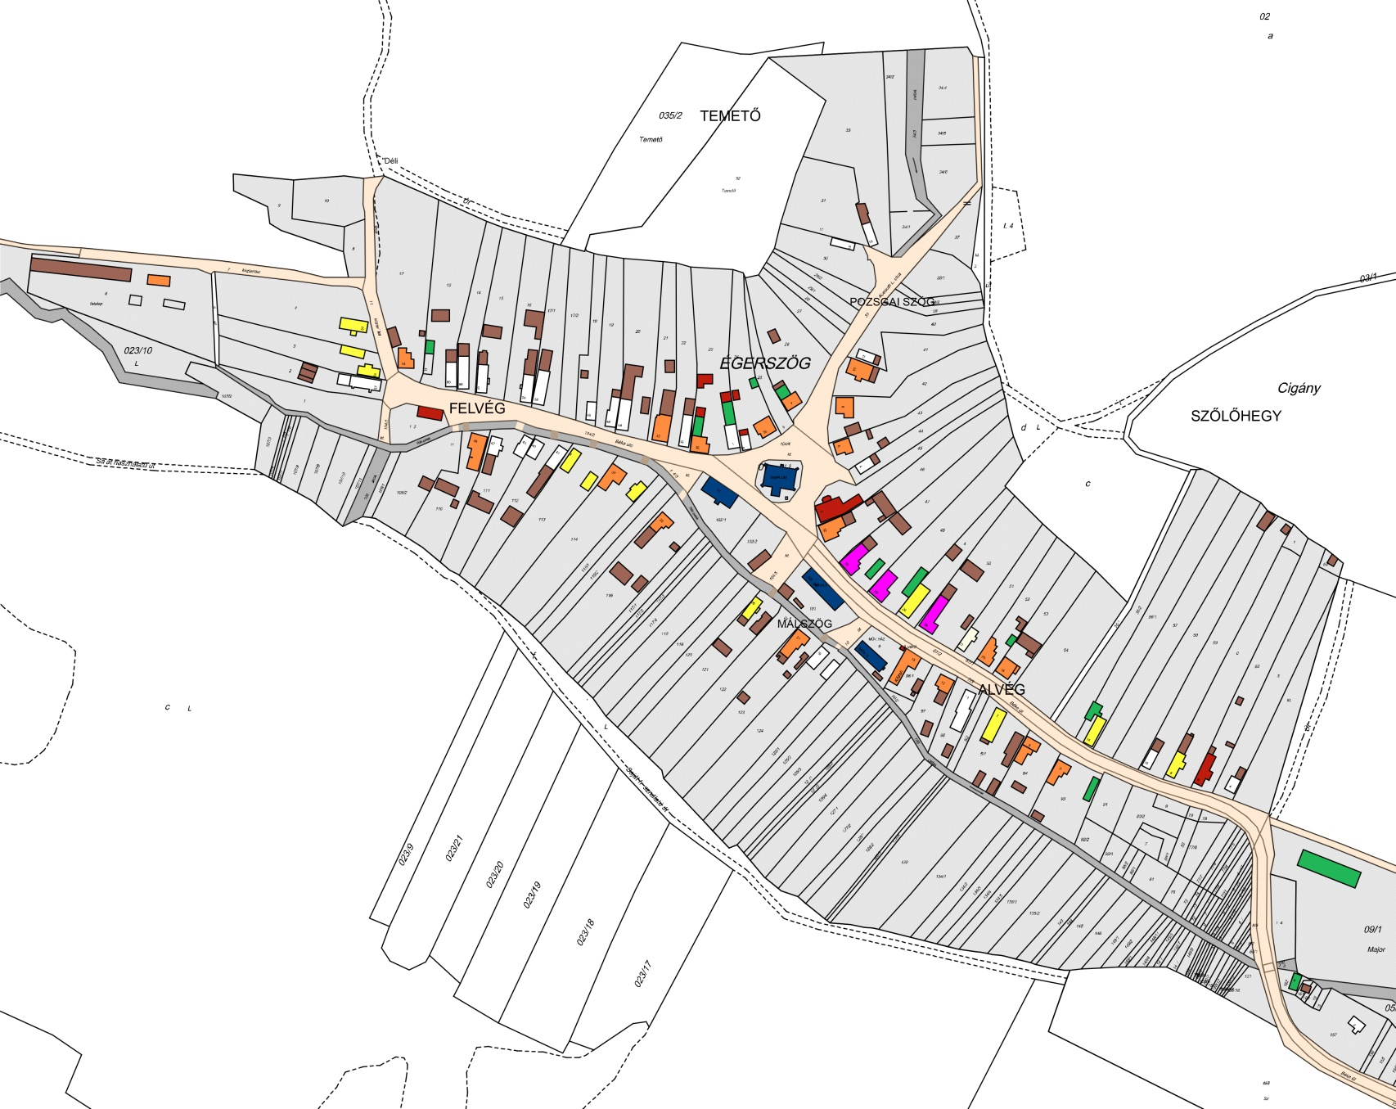
Helyi védelmi terület - A település olyan összefüggő része, amely a jellegzetes településszerkezet történelmi folyamatosságát képviseli, továbbá jelentős mértékben találhatók védendő épületek.

Helyi védelmi terület – nincs kijelölve
Helyi egyedi védett épületek – lásd a fehér kitöltéseket.

    - sz. melléklet

Településképi jelentőségű helyi egyedi védelem alá vont épületek.

H1 – teljes telekkel együttes védettség – nincs kijelölve
H2 – épület, épületrész – kijelölése az alábbiak szerint:

Béke utcai autentikus homlokzatok:
40, (44 – műemléki védettség? – nem kaptunk adatot), 46, 48, 52, 54, 56, 56 60, 62, 57, 47, 45, 43, 41, 19/1,2, 22, 11, 10 ,4

Kossuth utcai autentikus homlokzatok:
- – műemléki védettség? – nem kaptunk adatot), 3a, 4, 12, 15, 19

Lásd az 1. sz. melléklet térképi megjelenítését.

    - számú melléklet

Adatlap helyi védelem alá helyezéshez

A) A kezdeményező neve, lakcíme (megnevezése, székhelye):*

B/1) A helyi egyedi védelemre javasolt érték megnevezése:**

B/2) A helyi egyedi védelemre javasolt érték címe:**

B/3) A helyi egyedi védelemre javasolt érték helyrajzi száma:**

C/1) A helyi területi védelemre javasolt érték megnevezése:**

C/2) A helyi területi védelemre javasolt érték terület lehatárolása helyrajzi számok megadásával:**

D) A védelem jellegével kapcsolatos javaslat:*

E) A védelemmel kapcsolatos javaslat rövid indokolása:*

* Kitöltése minden esetben kötelező
** Kitöltése értelem szerint szükséges

    - számú melléklet

Adatlap helyi védelem megszüntetésére

A) A kezdeményező neve, lakcíme (megnevezése, székhelye):*

B/1) A helyi egyedi védelem megszüntetésére javasolt építmény, építményrész, műtárgy megnevezése:**

B/2) A helyi egyedi védelem megszüntetésére javasolt építmény, építményrész, műtárgy címe:**

B/3) A helyi egyedi védelem megszüntetésére javasolt építmény, építményrész, műtárgy helyrajzi száma:**

C/1) A helyi területi védelem megszüntetésére javasolt terület megnevezése:**

C/2) A helyi területi védelem megszüntetésére javasolt terület lehatárolása helyrajzi számok megadásával:**

D) A védelem megszüntetési javaslat rövid indokolása:*

* Kitöltése minden esetben kötelező
** Kitöltése értelem szerint szükséges

    - számú melléklet

A helyi védelem alá helyezés értékvizsgálatának részletes tartalmi követelményei

a) a helyi védelemre javasolt érték megnevezése,
b) a helyi védelemre javasolt érték adatai (pontos cím, helyrajzi szám, építtető, tervező, megvalósulás éve)
c) a jelenlegi tulajdonos, kezelő, (bérlő) neve, címe,
d) helyszínrajz a védelemre javasolt érték helyének feltüntetésével,
e) a rendeltetés és használati mód megnevezése,
f) rövid (építés)történet és az eredeti tervdokumentáció másolata - ha ez rendelkezésre áll,
g) a védelemre javasolt érték felmérési tervei - amennyiben ezek beszerezhetők, illetve előállíthatók,
h) fotódokumentáció a védelemre javasolt értékről, részleteiről és környezetéről, utcaképpel
i) a védelemre javasolt értéktörténeti bemutatása, részletes leírása (épület esetén: beépítési mód, alaprajz, szerkezet, homlokzat, emeletszám, tető stb.)
j) a védelemre javasolt érték jelenlegi műszaki állapotának bemutatása
k) értékelés a védendő értékek, (épület) részek felsorolásával
l) minden egyéb adatot, amely a megőrzendő érték szempontjából a védelemmel összefüggésben indokolt.
m) rövid indoklás a helyi védelem alá helyezés javaslatának okáról, javaslat a védelem fokozatára, a védelemre javasolt értékkel kapcsolatos változtatási javaslat,
n) egyéb megjegyzés.

    - számú melléklet

Kérelem településképi bejelentési eljárás lefolytatásához

Iktatószám:*
Ügyintéző:*
Főépítész:*

A) A bejelentő neve, lakcíme, aláírása (jogi személy esetén: megnevezés, székhely, pecsét, aláírás):**

B) A bejelentés tárgyának (építmény, építményrész, műtárgy, utcabútor) megnevezése:**

C) A bejelentés tárgyának (építmény, építményrész, műtárgy, utcabútor) címe:**

D) A bejelentés tárgyának (építmény, építményrész, műtárgy, utcabútor) helyrajzi száma:**

E) A bejelenteni kívánt tevékenység - építési tevékenység, reklámelhelyezés, rendeltetés- vagy rendeltetési egységszám változás - rövid leírása, várható időtartama:**

F) Bejelentéshez mellékelt tervdokumentáció:***
− műszaki leírás (telepítésről, építészeti kialakításról)
− helyszínrajz (szomszédos építmények és terepviszonyok feltüntetésével)
− alaprajz
− homlokzat
− utcaképi vázlat, színterv, látványterv

G) Főépítész véleménye:*

A polgármester önkormányzati hatósági döntése: TUDOMÁSUL VESZEM / MEGTILTOM

Polgármester aláírása
* Az önkormányzat tölti ki
** A kérelmező tölti ki.
*** Szükség szerint.

    - sz. melléklet

Fásításra, növénytelepítésre javasolt őshonos növények jegyzéke
1.1 Lombos fafajok
tudományos (latin) elnevezés | magyar elnevezés
Acer campestre | mezei juhar
Acer platanoides | korai juhar
Acer pseudoplatanus | hegyi juhar, jávorfa
Acer tataricum | tatár juhar, feketegyűrű juhar
Alnus glutinosa (allergén) | enyves éger, mézgás éger, berekfa
Alnus incana | hamvas éger
Betula pendula (allergén) | közönséges nyír, bibircses nyír
Betula pubescens | szőrös nyír, pelyhes nyír
Carpinus betulus | közönséges gyertyán
Cerasus avium (Prunus avium) | vadcseresznye, madárcseresznye
Cerasus mahaleb (Prunus mahaleb) | sarjmeggy, török meggy
Fagus sylvatica | közönséges bükk
Fraxinus angustifolia ssp. pannonica | magyar kőris
Fraxinus excelsior | magas kőris
Fraxinus ornus | virágos kőris, mannakőris
Juglans regia | közönséges dió
Malus sylvestris | vadalma
Padus avium | zelnicemeggy, májusfa
Populus alba * | fehér nyár, ezüst nyár
Populus canescens * | szürke nyár
Populus nigra * | fekete nyár, topolyafa, csomoros nyár
Populus tremula | rezgő nyár
Pyrus pyraster | vadkörte, vackor
Quercus cerris | csertölgy, cserfa
Quercus petraea (Q. sessiliflora) | kocsánytalan tölgy
Quercus pubescens | molyhos tölgy
Quercus robur (Q. pedunculata) | kocsányos tölgy, mocsártölgy
Salix alba (allergén) | fehér fűz, ezüst fűz
Salix fragilis | törékeny fűz, csörege fűz
Sorbus aria | lisztes berkenye
Sorbus aucuparia | madárberkenye
Sorbus domestica | házi berkenye, fojtóska
Sorbus torminalis | barkóca berkenye, barkócafa
Tilia cordata (T. parviflora) | kislevelű hárs
Tilia platyphyllos (T. grandifolia) | nagylevelű hárs
Ulmus glabra (U. montana, U. scabra) | hegyi szil
Ulmus laevis | vénic szil, lobogós szil, vénicfa
Ulmus minor (Ulmus campestris) | mezei szil, simalevelű mezei szil

1.2 Tűlevelű fajok (fenyők)
tudományos (latin) név | magyar elnevezés
Juniperus communis | közönséges boróka, gyalogfenyő

1.3 Lombos cserjék
tudományos (latin) név | magyar elnevezés
Colutea arborescens | pukkanó dudafürt
Cornus mas | húsos som
Cornus sanguinea | veresgyűrű som
Crataegus laevigata (C. oxyacantha) | kétbibés galagonya
Crataegus monogyna | egybibés galagonya
Euonymus europaeus | csíkos kecskerágó
Euonymus verrucosus | bibircses kecskerágó
Frangula alnus (Rhamnus frangula) | kutyabenge
Hippophae rhamnoides | homoktövis
Lonicera xylosteum | ükörke lonc, ükörke
Prunus spinosa | kökény
Rhamnus catharticus | varjútövis (benge)
Ribes uva-crispa | -
Rosa canina | gyepűrózsa
Salix caprea | kecskefűz
Salix cinerea | rekettyefűz, hamvas fűz
Salix purpurea | csigolyafűz
Salix viminalis | kosárkötő fűz
Sambucus nigra | fekete bodza
Sambucus racemosa** | fürtös bodza
Spirea salicifolia | fűzlevelű gyöngyvessző
Staphylea pinnata | mogyorós hólyagfa
Viburnum lantana | ostorménfa
Viburnum opulus | kányabangita
* nem „szöszös”, hím egyedek telepítése javasolt csak
** 500 m felett javasolható a telepítése
Allergén növényfajok telepítése kizárólag külterületen, belterülettől és beépítésre szánt területtől nagy távolságra javasolható.

2. Közterületi telepítésre tiltott növényfajok jegyzéke

2.1 Idegenhonos inváziós növényfajok jegyzéke

Tudományos név | Magyar név
Baccharis halimifolia | Borfa, tengerparti seprűcserje
Cabomba caroliniana | Kaliforniai tündérhínár
Eichhornia crassipes | Vízijácint
Heracleum persicum | Perzsa medvetalp
Heracleum sosnowskyi | Sosnowsky-medvetalp
Hydrocotyle ranunculoides | Hévízi gázló
Lagarosiphon major | Fodros átokhínár

Ludwigia grandiflora | Nagyvirágú tóalma
Ludwigia peploides | Sárgavirágú tóalma
Lysichiton americanus | Sárga lápbuzogány
Myriophyllum aquaticum | Közönséges süllőhínár
Parthenium hysterophorus | Keserű hamisüröm
Persicaria perfoliata | Ördögfarok keserűfű
Pueraria montana var. lobata | Kudzu nyílgyökér
Asclepias syriaca | Közönséges selyemkóró
Elodea nuttallii | Vékonylevelű átokhínár
Impatiens glandulifera | Bíbor nebáncsvirág
Myriophyllum heterophyllum | Felemáslevelű süllőhínár
Heracleum mantegazzianum | Kaukázusi medvetalp
Gunnera tinctoria | Óriásrebarbara
Pennisetum setaceum | Tollborzfű
Alternanthera philoxeroides
Microstegium vimineum

2.2 Natura 2000 gyepterületeken termőhely-idegen inváziós növényfajok jegyzéke

Tudományos név | Magyar név
Robinia pseudo-acacia | akác
Fraxinus americana | amerikai kőris
Ailanthus altissima | bálványfa
Elaeagnus angustifolia | keskenylevelű ezüstfa
Pinus nigra | fekete fenyő
Pinus silvestris | erdei fenyő
Amorpha fruticosa | gyalogakác
Prunus serotina | kései meggy
Acer negundo | zöld juhar
Phytolacca americana | alkörmös
Fallopia spp. | japánkeserűfű fajok
Solidago canadensis | kanadai aranyvessző
Solidago gigantea | magas aranyvessző
Ambrosia artemisifolia | parlagfű
Asclepias syriaca | selyemkóró
Echinocystis lobata | süntök

- sz. melléklet

Az Aggtelki Nemzeti Park Igazgatóság Égerszög területére vonatkozó adatai

